心得報告

P04

程式碼： 運行結果：

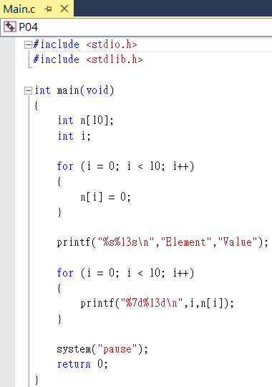 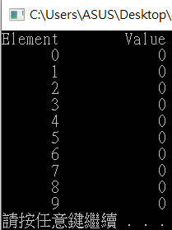

P05

程式碼： 運行結果：

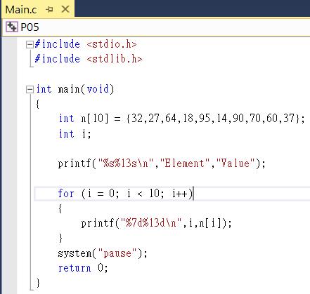 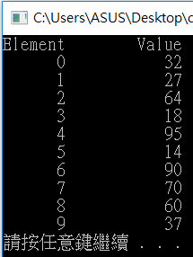

P06

程式碼： 運行結果：

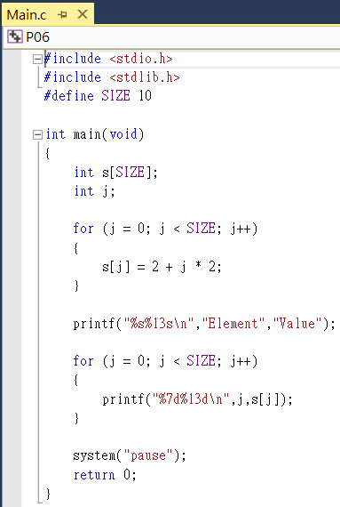 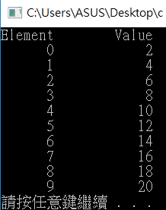

P07

程式碼： 運行結果：

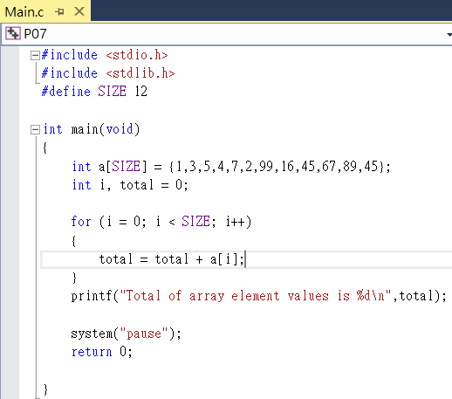 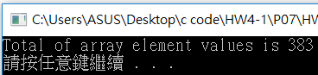

P08

程式碼： 運行結果：

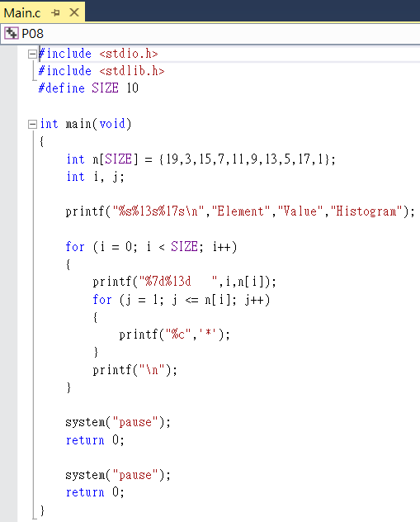 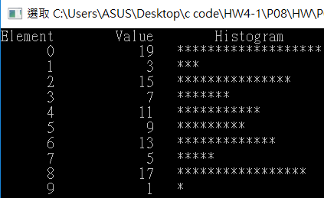

P13

程式碼： 運行結果：

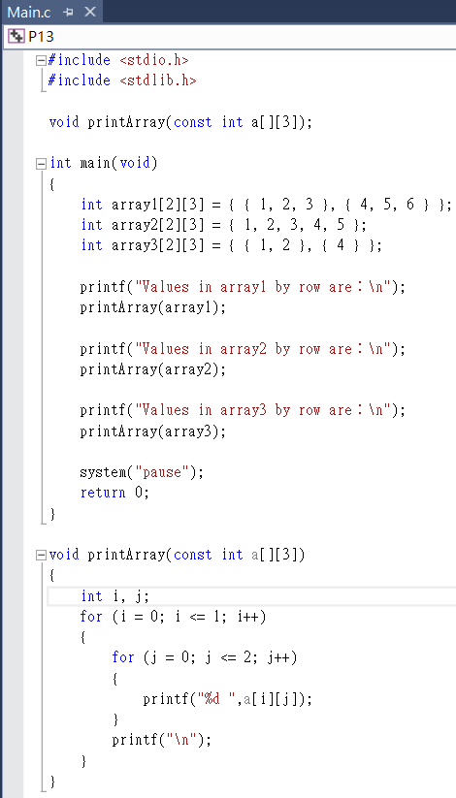 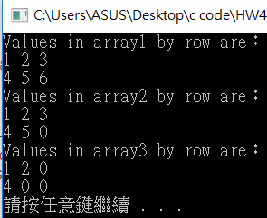

P14

程式碼： 運行結果：

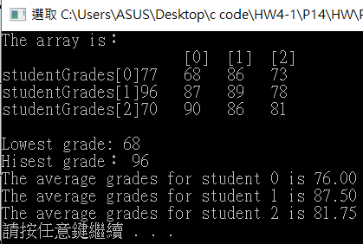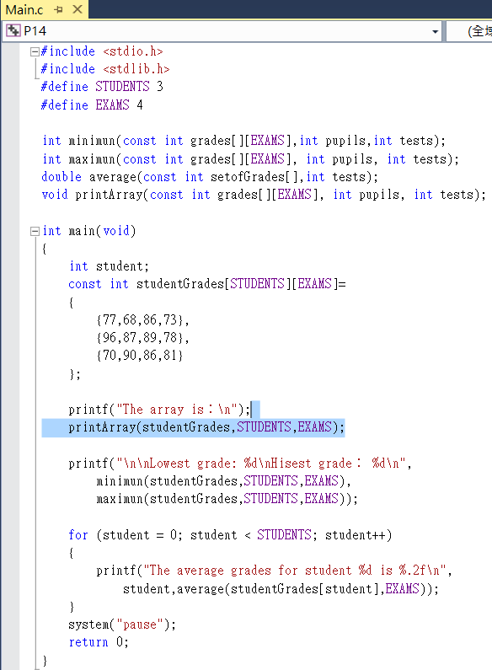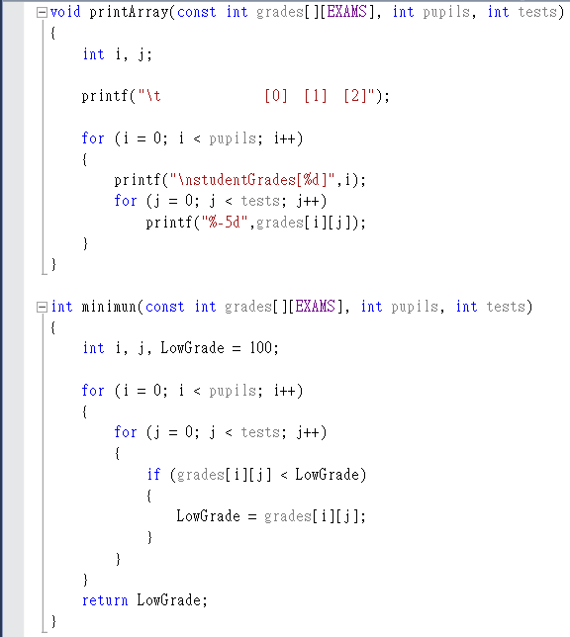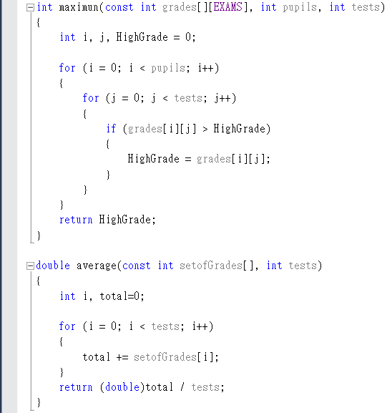

P19

程式碼： 運行結果：

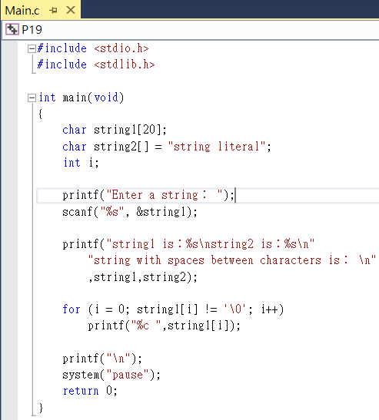 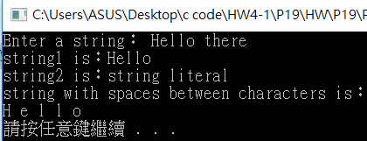

P21

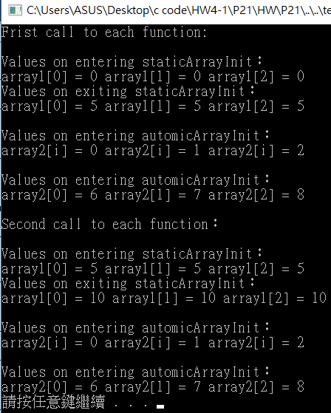程式碼： 運行結果：

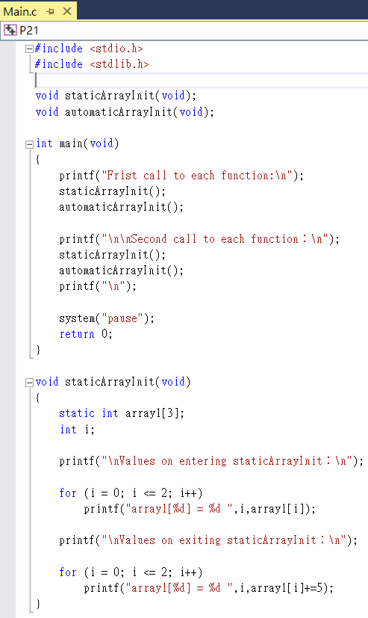 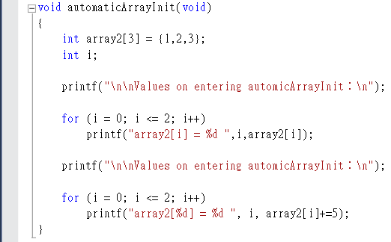

P25

程式碼： 運行結果：

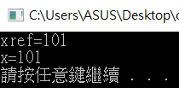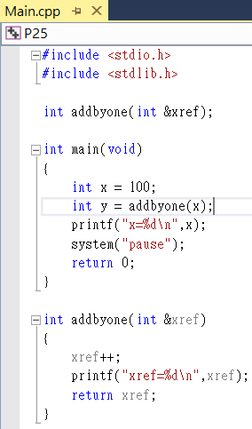

P26

程式碼： 運行結果：

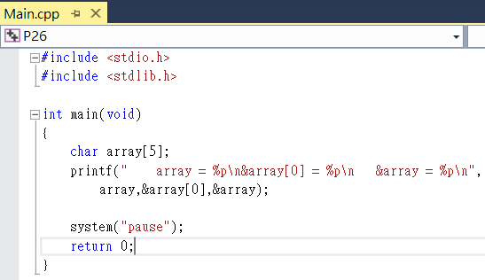 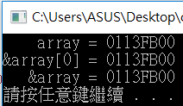

P28

程式碼： 運行結果：

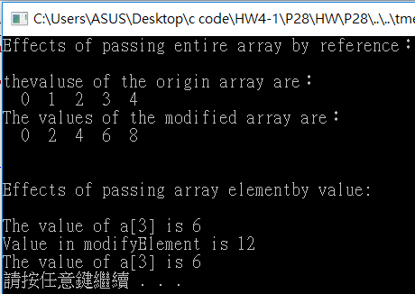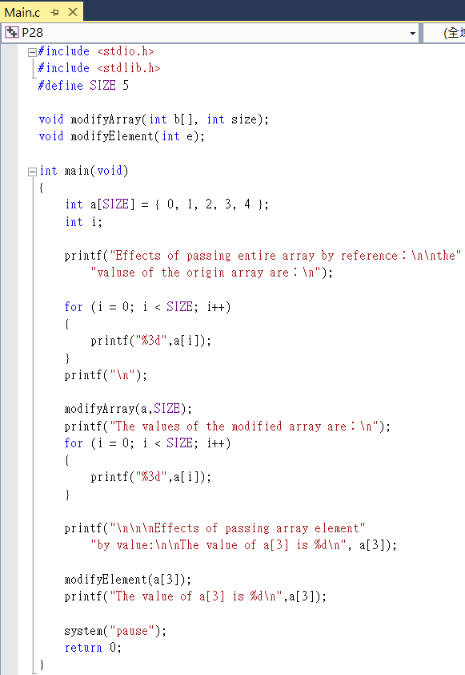 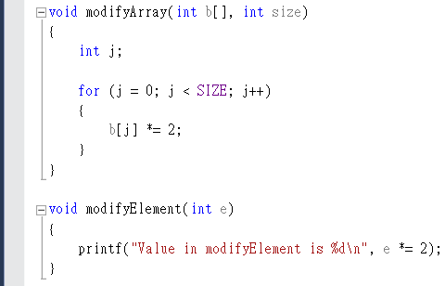

P30

程式碼： 運行結果：

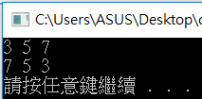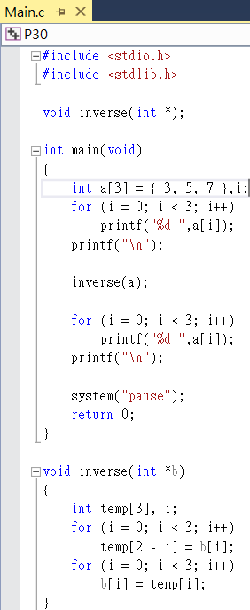

P37

程式碼： 運行結果：

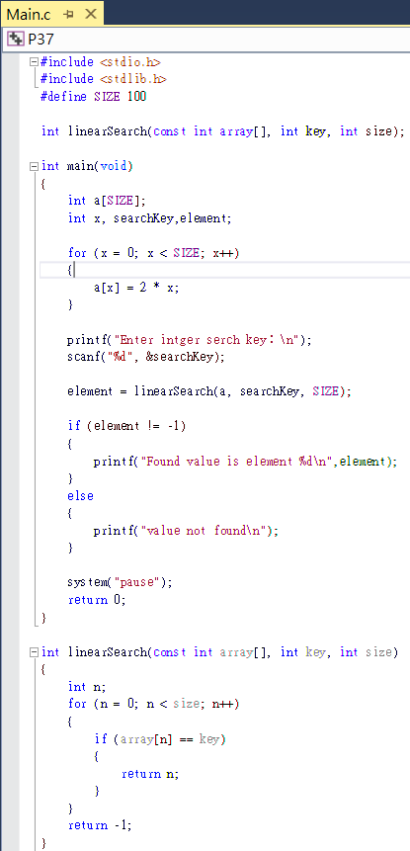 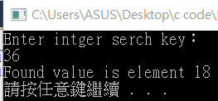

GIT

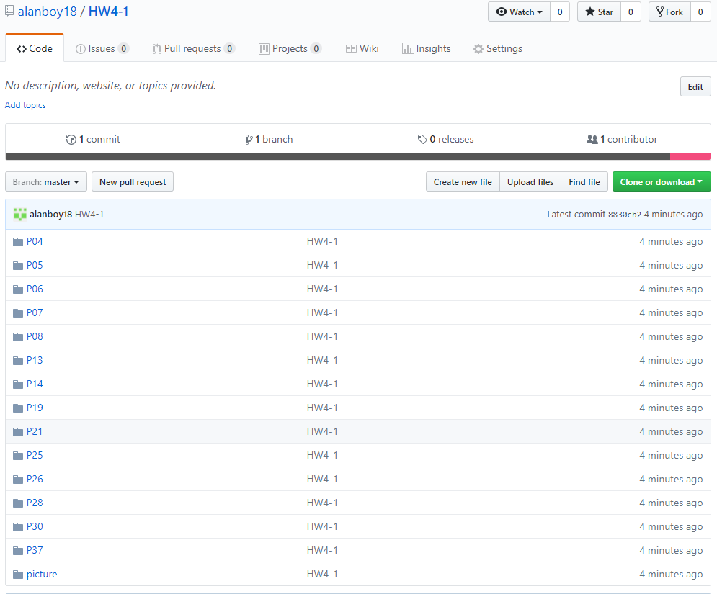

從這次的HOMEWORK中我學到如何使用陣列和印出陣列中各個數值、利用FOR迴圈來把陣列內的數值相加和平均、如何利用數值來印出圖形(*號)、使用副程式來印出數值、利用IF來比數值大小、如何使用靜態變數和一般變數、如何使用call by value和call by address和call by reference、如何做出線性搜尋，我覺得陣列是一很實用的功能，如果要印出數值或加減乘除多個數字這時候就會用到很多行，這時就可以透過陣列和for迴圈來輕鬆達成，陣列有可以指定要多少個數值相當方便，其中學到#define這個語法是個可以用較短的字代替較長的字或用文字代替數字，這樣只要修改最上面的數值下面的每個數值就會跟著變動，可以減少人為的錯誤，不過在define出來的東西就不能改變，const可以使數值不受他人變動，例如：計算成績程式，這就不可被其他人輕易變動，因此要使用const來達成，如何把數值排列可以運用在數學或會計上可以算出中位數、四分位數、四分位差、眾數等可用於各種領域，謝謝辛苦的老師和助教。